/06 RM 03601
Internet

ATIVIDADE – PÁGINA: 16

11) Você conhece algum provedor de e-mail gratuito? Qual?

--------------------------------------------------------------------------------------------------------------------------------------------------------------------------------------------------------------------------------------------------------------------------------------------------------------------------------------------------------

12) Preencha os parênteses com (V) para verdadeiro e (F) para falso:
( ) Todo endereço de e-mail possui o símbolo arroba @.

( ) O e-mail substitui as antigas cartas de papel.

( ) Para você ter um e-mail não é necessário se cadastrar em um provedor.

( ) O login identifica o dono do e-mail.

( ) Caixa de entrada onde fica os e-mail enviados.

MS – Excel 2007

ATIVIDADE – PÁGINA: 33

1) Encontre os navios na planilha e ganhe a Batalha Naval.
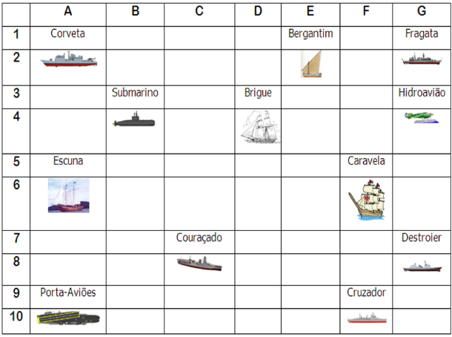

Escreva as células das imagens dos navios:
Bergantim: Brigue: Caravela:
Couraçado: Cruzador: Corveta:
Destroier: Escuna: Fragata:
Submarino: Porta Aviões: Hidroavião:

MS – Excel 2007

ATIVIDADE – PÁGINA: 34

2) Faça as seguintes operações matemáticas na planilha do Excel:

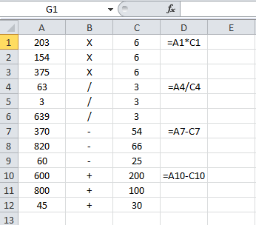

203 X 6 = 154 x 6 = 375 X 6 =

63 : 3 = 3 : 3 = 639 : 3 =

370 - 54 = 820 – 66 = 60 - 25 =

600 + 200 = 800 + 100 = 45 + 30 =

